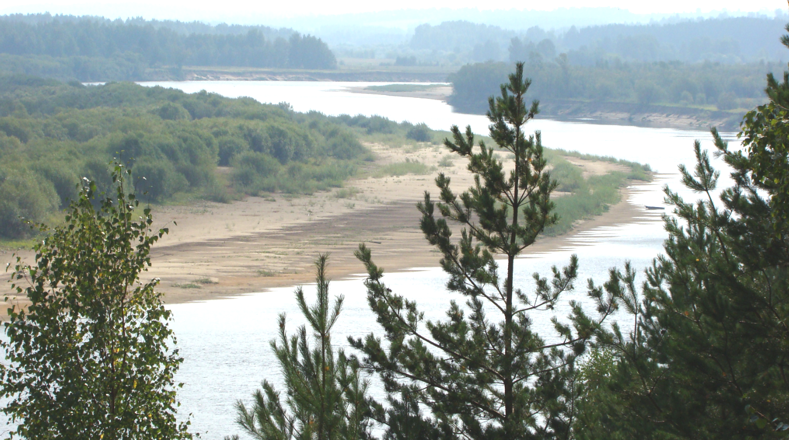
Первичная профсоюзная организация ИПФ РАН,
администрация ИПФ РАН,
Нижегородская региональная (территориальная) организация
Профсоюза работников РАН

Научно-практическая молодежная конференция

Первое информационное сообщение

Мероприятия научно-практической конференции Первичной профсоюзной организации ИПФ РАН пройдут с 14 по 17 июня 2016 г. на базе отдыха ИПФ РАН «Варнавино» при содействии администрации ИПФ РАН и Нижегородской региональной организации Профсоюза работников РАН. Предварительный план мероприятий представлен в Приложении 1 к настоящему информационному сообщению (Проект программы).
Основной целью конференции является расширенное знакомство молодых научных сотрудников академических учреждений ФАНО, расположенных в Нижнем Новгороде, с научными направлениями, которые развиваются в обозначенных учреждениях, а так же в других академических институтах. Другой целью конференции является создание, а в последствии и развитие рабочей площадки для обсуждения производственных и социальных вопросов с уполномоченными лицами от ФАНО, административных структур и центрального Совета Профсоюза работников РАН.
Повестка конференции является открытой и Оргкомитет принимает к рассмотрению любые предложения по электронному адресу nnro-pran@yandex.ru (Кулешов Вячеслав Геннадьевич – председатель Оргкомитета, +7 950 352 42 20), tsvetkov@ipfran.ru (Цветков Александр Игоревич – секретарь программного комитета, +7 910 120 62 26)
Согласно плана, участники конференции отправляются на автобусах 14 июня 2016 г. из Н.Новгорода (отпр. в 08:00) от ИПФ РАН – ул. Ульянова, д.46.
Стоимость проживания на б/о «Варнавино» с 3-разовым питанием составляет 1000 руб. с человека в сутки. Оплату за размещение и питание можно проводить как наличным, так и безналичным способом, предварительно согласовав с Оргкомитетом способ оплаты.
Юридическим и физическим лицам, желающим принять участие в работе конференции, в срок до 27 мая 2016 г. необходимо пройти регистрацию на сайте конференции по адресу: http://www.iapras.ru/info/news/6.html
Ждем всех на гостеприимной ветлужской земле!

Оргкомитет

